Kultura fizyczna w 2022 r.
10,0%
Wzrost liczby osób ćwiczących w klubach sportowych w stosunku do 2020 r.

W 2022 r. w Polsce działało 14 476 klubów sportowych i 70 polskich związków sportowych. W porównaniu z 2020 r. liczba klubów sportowych wzrosła o 1,6%. W odniesieniu do 2021 r. zwiększyła się liczba reprezentantów Polski, sędziów oraz trenerów posiadających licencje polskich związków sportowych, spadła natomiast liczba zawodników i instruktorów. W porównaniu z 2018 r. liczba stadionów i boisk do gier wielkich wzrosła o 3,4%, hal i sal sportowych o 5,2%, a krytych pływalni o 5,7%.

Kluby sportowe
Najwięcej klubów sportowych działało w województwie mazowieckim (10,1%), a następnie w województwach: małopolskim (10,0%), śląskim (9,9%) oraz wielkopolskim (9,8%), natomiast najmniej w województwie świętokrzyskim (2,0%).
W 2022 r. kluby sportowe liczyły po 1,1 mln członków i ćwiczących. W porównaniu z 2020 r. wzrosła zarówno liczba członków (o 5,6%), jak i liczba osób ćwiczących (o 10,0%). Podobnie jak w latach ubiegłych zdecydowaną większość ćwiczących stanowili mężczyźni – 72,5%. Niezmiennie wśród ćwiczących dominuje młodzież do 18 lat – 71,0%.
W strukturze klubów sportowych największy udział miały kluby sportowe, które nie zadeklarowały przynależności do żadnego pionu sportowego – 50,7%. Ich liczba w porównaniu z 2020 r. wzrosła o 5,5%. Kolejne pod względem liczebności były uczniowskie kluby sportowe (32,8%) oraz kluby sportowe należące do Zrzeszenia „Ludowe Zespoły Sportowe” (15,0%), których liczba spadła w stosunku do 2020 r. (odpowiednio o 1,7% i 5,0%).
Liczba osób uprawiających piłkę nożną wzrosła w stosunku do 2020 r. o 6,7%, natomiast uprawiających piłkę siatkową o 11,4%
Podobnie jak w latach poprzednich wśród ćwiczących najpopularniejsza była piłka nożna (bez piłki nożnej plażowej i halowej), którą uprawiało 35,9% ćwiczących. W porównaniu z 2020 r. liczba ćwiczących tę grę sportową zwiększyła się o 6,7%. Strzelectwo sportowe zajmowało drugie miejsce, a trenowało go 7,2% osób ćwiczących w klubach sportowych (wzrost w porównaniu z 2020 r. o 22,4%). Piłka siatkowa (bez piłki siatkowej plażowej) uplasowała się na trzecim miejscu (5,9% ćwiczących, wzrost w porównaniu z 2020 r. o 11,4%). Kolejne miejsca, pod względem liczby ćwiczących, zajmowały: karate (łącznie z karate tradycyjnym) i pływanie – po 4,7%, koszykówka – 3,7% i lekkoatletyka – 3,6%.
Ponad połowa ćwiczących uprawiała sporty drużynowe. Sporty walki trenowało ogółem 13,0% osób. Spośród nich najpopularniejsze było karate i judo. Sporty wodne uprawiało 6,2% osób, natomiast sporty zimowe – 1,4% osób.
Liczba ćwiczących na 1000 ludności Polski w 2022 r. wyniosła 29 (w 2020 r. – 26). Najwyższą wartość wskaźnika odnotowano w województwie podkarpackim – 36, a następnie w województwach: dolnośląskim, małopolskim i opolskim – po 34, natomiast najniższą w województwie świętokrzyskim (18).
Tablica 1. Podstawowe informacje o klubach sportowych
Wyszczególnienie | 2020 | 2022
Wyszczególnienie | w liczbach bezwzględnych |  | 2020=100
Kluby sportowe | 14 245 | 14 476 | 101,6
Członkowie (w tys.) | 1 041 | 1 099 | 105,6
Ćwiczący (w tys.) | 1 011 | 1 112 | 110,0
w tym:
kobiety | 262 | 306 | 116,8
do 18 lat | 710 | 789 | 111,1
Kadra szkoleniowa | 55 396 | 58 669 | 105,9
trenerzy | 30 945 | 33 079 | 106,9
instruktorzy | 17 383 | 18 107 | 104,2
inne osoby prowadzące zajęcia sportowe | 7 068 | 7 483 | 105,9
Wykres 1. Ćwiczący w sekcjach sportowych według wybranych rodzajów sportów w 2022 r.
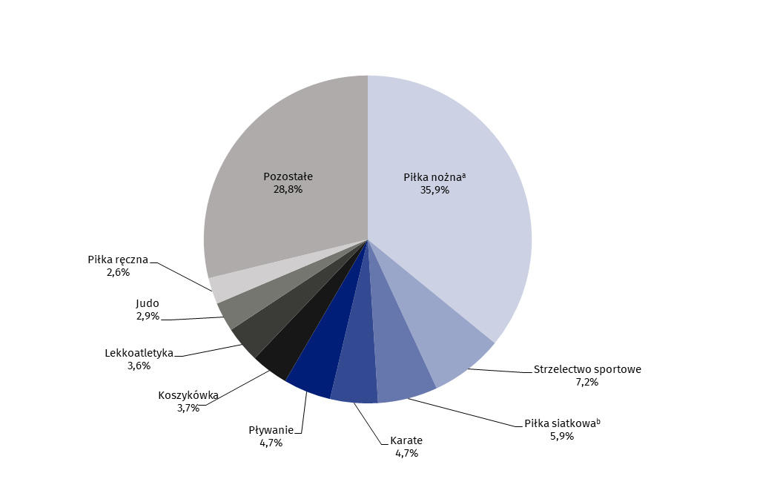
a Bez piłki nożnej halowej i piłki nożnej plażowej. b Bez piłki siatkowej plażowej.
W 2022 r. w klubach sportowych kadra szkoleniowa (łącznie z pracującymi społecznie) liczyła 58,7 tys. osób, w tym 18,2% kobiet. Trenerzy stanowili 56,4%, instruktorzy – 30,9%, a inne osoby prowadzące zajęcia sportowe – 12,8%. W porównaniu z 2020 r. liczba trenerów wzrosła o 6,9%, instruktorów o 4,2%, a innych osób prowadzących zajęcia sportowe o 5,9%.
Najwięcej trenerów pracowało w klubach sportowych w województwie śląskim (12,4%), natomiast instruktorów w województwie mazowieckim (13,7%). Najmniej trenerów i instruktorów pracowało w województwie świętokrzyskim (odpowiednio 1,9% i 1,8%).
W 2022 r. na 100 ćwiczących w Polsce przypadało 5,3 członków kadry szkoleniowej (instruktorów, trenerów lub innych osób prowadzących zajęcia sportowe). Wskaźnik ten najwyższą wartość osiągnął w województwie warmińsko-mazurskim – 6,0, natomiast najniższą w województwie mazowieckim – 4,6 (dla Polski w 2020 r. wyniósł on 5,5).
Mapa 1. Ćwiczący w klubach sportowych według województw w 2022 r.
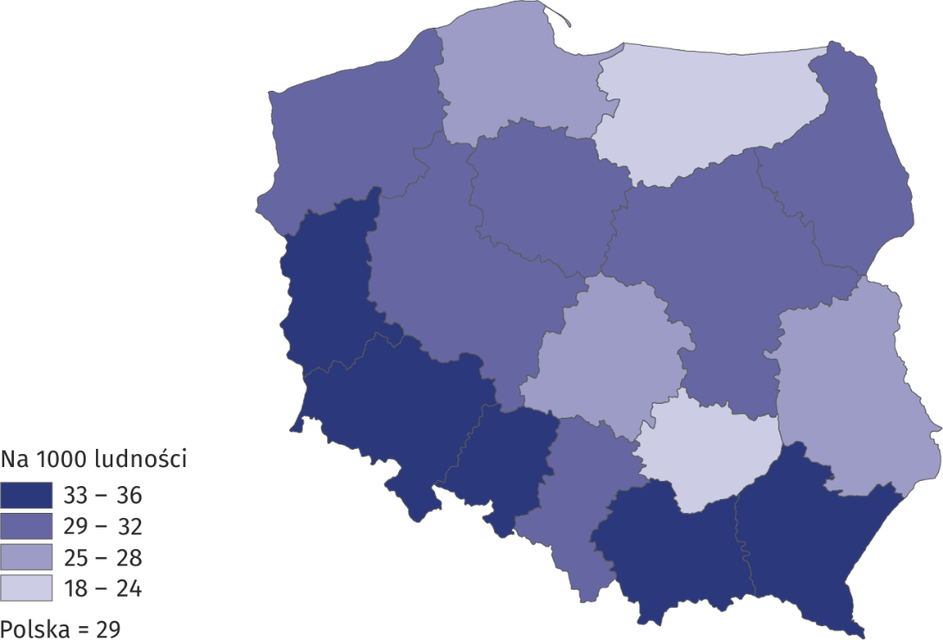
Polskie związki sportowe
W 2022 r. polskie związki sportowe wyłoniły 12 127 członków kadry narodowej

W 2022 r. działało łącznie 70 polskich związków sportowych oraz 513 okręgowych związków sportowych. Status polskiego związku sportowego uzyskało 5 nowych związków: Polska Unia Karate, Polski Związek Freedivingu, Polski Związek Hokeja Podwodnego, Polski Związek Sportu Tanecznego oraz Polski Związek Surfingu, natomiast status ten utracił Polski Związek Taekwon-Do.
Polskie związki sportowe wyłoniły 12,1 tys. członków kadry narodowej, spośród których 47,3% stanowiły kobiety. Najliczniejszą grupę reprezentantów Polski stanowili juniorzy (45,7%). W porównaniu z 2021 r. liczba reprezentantów Polski wzrosła o 15,4%. Liczba reprezentantów będących członkami klubów zagranicznych spadła o ponad 21%.
Tablica 2. Podstawowe informacje o polskich związkach sportowych w 2022 r.
Wyszczególnienie | Ogółem | W tym kobiety
Reprezentanci Polski | 12 127 | 5 738
w tym:
juniorzy | 5 543 | 2 829
Zawodnicyª | 759 232 | 149 728
w tym:
juniorzy^{b} | 468 894 | 114 586
Kadra szkoleniowa^{c}
trenerzy | 34 708 | 3 063
instruktorzy | 11 270 | 3 346
Sędziowie^{c} | 43 293 | 8 970
w tym:
z klasą międzynarodową | 1 853 | 403
a Łącznie z zawodnikami zagranicznymi występującymi w Polsce. Zawodnicy mogą być wykazani wielokrotnie, jeżeli posiadają licencje w kilku sportach nadzorowanych przez jeden związek sportowy. b Łącznie juniorzy, juniorzy młodsi „kadeci”, młodzicy i dzieci. c Członkowie kadry szkoleniowej i sędziowie mogą być wykazani wielokrotnie, jeżeli posiadają licencje w kilku sportach nadzorowanych przez jeden związek sportowy.
Największą liczbę członków kadry narodowej w 2022 r. miały: Polski Związek Jeździecki (2 031), Polski Związek Piłki Siatkowej (1 476) oraz Polski Związek Pływacki (601). W 2021 r. najliczniejsza była reprezentacja Polskiego Związku Piłki Siatkowej (1 527 reprezentantów).
Wykres 2. Reprezentanci Polski w 2022 r.
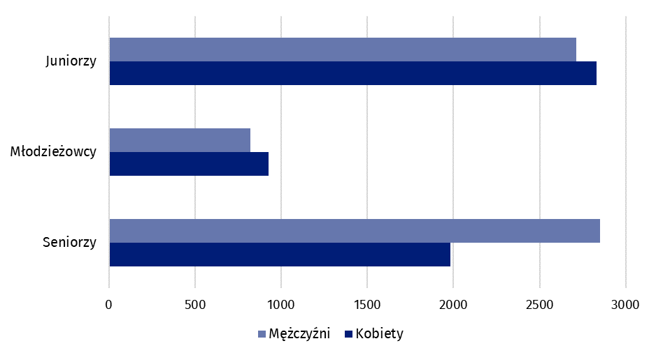
Licencje polskich związków sportowych w 2022 r. posiadało 759,2 tys. zawodników (w 2021 r. – 1022,5 tys.), spośród których 19,7% stanowiły kobiety. Zawodników w kategorii senior było 34,0%. Dominowali zawodnicy posiadający licencje Polskiego Związku Piłki Nożnej – 48,4%, następnie Polskiego Związku Strzelectwa Sportowego – 7,8%, Polskiego Związku Pływackiego – 6,0% oraz Polskiego Związku Piłki Siatkowej – 5,1%.
Liczba zawodników niepełnosprawnych posiadających licencje w polskich związkach sportowych w 2022 r. wynosiła 3075 osób, z czego 74,9% stanowili mężczyźni. Odsetek zawodników niepełnosprawnych wyniósł 0,4% (w 2021 – 0,3%).
W 2022 r. liczba trenerów posiadających licencje polskiego związku sportowego wzrosła o 1,0% w stosunku do 2021 r., a instruktorów zmniejszyła się o 4,1%

Zawodnicy zagraniczni posiadający licencje polskiego związku sportowego w 2022 r. stanowili 1,0% wszystkich zawodników. Najpopularniejszymi dyscyplinami uprawianymi przez nich w Polsce były piłka nożna (63,3%) oraz hokej na lodzie (6,3%).
Aktualne licencje polskich związków sportowych w 2022 r. posiadało 34,7 tys. trenerów
i 11,3 tys. instruktorów. W stosunku do poprzedniego roku liczba trenerów wzrosła o 0,3 tys. a instruktorów zmniejszyła się o 0,5 tys.
Wykres 3. Kadra szkoleniowa w polskich związkach sportowych w 2022 r.
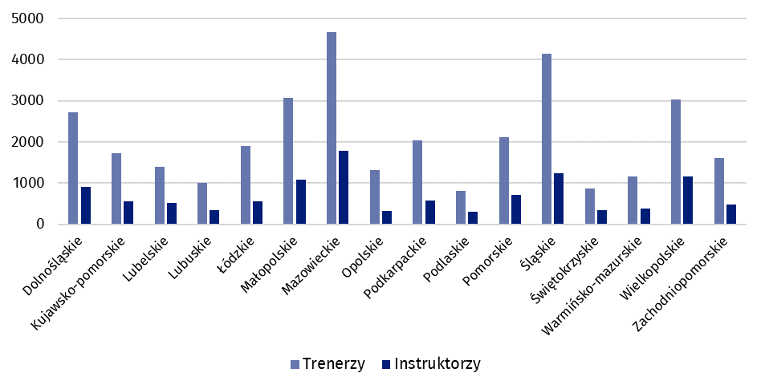
W 2022 r. w polskich związkach sportowych zarejestrowanych było 43,3 tys. sędziów sportowych (wzrost o 7,5% w porównaniu z 2021 r.). Spośród nich 20,7% stanowiły kobiety. Odsetek sędziów z klasą międzynarodową wyniósł 4,3%. Najwięcej sędziów posiadało licencje w strzelectwie sportowym (26,8%). Znaczną grupę stanowili sędziowie piłki nożnej (18,4%) oraz lekkoatletyki (6,5%). Kobiety jako sędziowie dominowały głównie w gimnastyce artystycznej – 98,8% oraz w pływaniu synchronicznym – 97,2%.
Osiągnięcia polskich zawodników na arenie międzynarodowej
W 2022 r. polscy reprezentanci zdobyli 1 medal olimpijski oraz 757 medali mistrzostw świata i mistrzostw Europy

W 2022 r. polska reprezentacja po raz 24. wzięła udział w zimowych igrzyskach olimpijskich, które odbyły się w Pekinie. Polskę reprezentowało 30 kobiet i 27 mężczyzn, którzy walczyli w 10 z 15 dyscyplin programowych. Z XXIV Zimowych Igrzysk Olimpijskich polska reprezentacja przywiozła jeden brązowy medal w skokach narciarskich.
Polska reprezentacja na mistrzostwach świata w 2022 r. liczyła łącznie 384 zawodników, którzy 277 razy zdobywali miejsca medalowe (w 2021 r. – 232). Wywalczyli oni 79 złotych, 98 srebrnych i 100 brązowych medali. Najwięcej miejsc medalowych w 2022 r. zdobyli zawodnicy w kick-boxingu (60 medali), a następnie w konkurencjach sport lotniczy (36 medali) oraz kajakarstwo (31 medali).
Znacznie więcej zawodników reprezentowało Polskę na imprezach sportowych rangi mistrzostw Europy, gdzie polska reprezentacja liczyła 920 osób. Polacy w 2022 r. zdobyli łącznie 480 medali mistrzostw Europy (463 w 2021 r.), w tym: 125 złotych, 155 srebrnych i 200 brązowych. Najwięcej medali wywalczono w sumo (74 medale), a następnie w konkurencjach: sport lotniczy (47 medali), kajakarstwo (39 medali) oraz kick-boxing (36 medali).
Polscy sportowcy niepełnosprawni w 2022 r. wywalczyli 177 medali mistrzostw świata i mistrzostw Europy

Sportowcy niepełnosprawni zdobyli ogółem 59 medali mistrzostw świata (18 złotych, 19 srebrnych, 22 brązowe) oraz 118 medali mistrzostw Europy (38 złotych, 41 srebrnych i 39 brązowych).
Tablica 3. Medale zdobyte na arenie międzynarodowej przez polskich sportowców w 2022 r.
Wyszczególnienie | Medale
Wyszczególnienie | ogółem | złote | srebrne | brązowe
XXIV Zimowe Igrzyska Olimpijskie Pekin 2022 | 1 | – | – | 1
Mistrzostwa świata | 277 | 79 | 98 | 100
w tym młodzieżowcy i juniorzy | 169 | 43 | 59 | 67
Mistrzostwa Europy | 480 | 125 | 155 | 200
w tym młodzieżowcy i juniorzy | 257 | 74 | 74 | 109
Mistrzostwa świata osób niepełnosprawnych | 59 | 18 | 19 | 22
Mistrzostwa Europy osób niepełnosprawnych | 118 | 38 | 41 | 39

Organizacje kultury fizycznej
Organizacje kultury fizycznej takie jak: Akademicki Związek Sportowy (AZS), Zrzeszenie „Ludowe Zespoły Sportowe”(LZS), Polski Związek Sportu Niepełnosprawnych „Start” (PZN „Start”) oraz Towarzystwo Krzewienia Kultury Fizycznej (TKKF) wykazały w 2022 r. łącznie 6,7 tys. jednostek organizacyjnych (wzrost o 0,5% w stosunku do 2021 r.), 316,6 tys. członków (0,6 tys. mniej niż w poprzednim roku) oraz 302,7 tys. ćwiczących (wzrost o 26,1 tys. osób). Najliczniejsze, zarówno pod względem liczby członków, jak i osób aktywnie ćwiczących, było Zrzeszenie „Ludowe Zespoły Sportowe” (208,7 tys. członków, 186,5 tys. ćwiczących). Liczną bazę członkowską posiadało również Towarzystwo Krzewienia Kultury Fizycznej (63,9 tys. członków i 78,3 tys. ćwiczących). Akademicki Związek Sportowy wykazał 41,8 tys. członków oraz 36,0 tys. ćwiczących a Polski Związek Sportu Niepełnosprawnych „Start” 2,3 tys. członków oraz 1,9 tys. ćwiczących.
Największą liczbę członków organizacji kultury fizycznej odnotowano w województwie zachodniopomorskim (13,0% wszystkich członków organizacji). Najwięcej osób aktywnie ćwiczących zarejestrowano w województwie wielkopolskim – 13,3% ogółu ćwiczących.
Obiekty sportowe
W 2022 r. w odniesieniu do 2018 r. liczba stadionów i boisk do gier wielkich wzrosła o 3,4%
W 2022 r. w Polsce sportowcy mieli do dyspozycji 2 244 stadiony sportowe, spośród których 55,2% stanowiły stadiony piłkarskie, 40,8% stadiony wielofunkcyjne, 2,9% lekkoatletyczne a po 1,1% żużlowe i do rugby. Najwięcej stadionów funkcjonowało w województwie podkarpackim (14,6%), a następnie wielkopolskim (9,7%) i małopolskim (9,0%). Wśród stadionów dominowały te, które posiadały widownię do 3000 miejsc siedzących (85,7%).
W Polsce ponad 3-krotnie więcej niż stadionów było boisk do gier wielkich (7 705). Podobnie jak w 2018 r., zdecydowana większość z nich to boiska piłkarskie (99,3%). W porównaniu z 2018 r. liczba stadionów i boisk do gier wielkich wzrosła o 3,4%.
W 2022 r. funkcjonowało w Polsce 3751 boisk do gier małych⁹ (do koszykówki, piłki ręcznej, piłki ręcznej plażowej, piłki siatkowej i piłki siatkowej plażowej), 3 389 boisk uniwersalnych-wielozadaniowych i 2 289 kortów tenisowych.
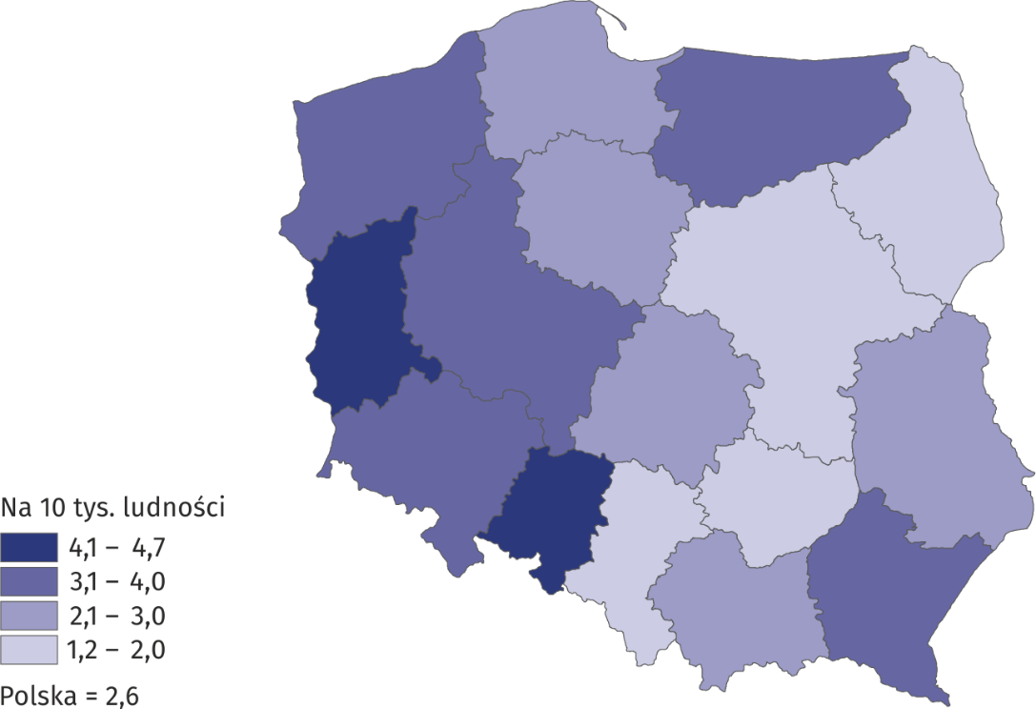
Mapa 2. Stadiony i boiska do gier wielkich według województw w 2022 r.

W Polsce w 2022 r. było 705 dużych hal sportowych wielofunkcyjnych (o wymiarach 44x22 m lub większych). Najwięcej hal tego typu znajdowało się w województwie wielkopolskim – 101, a najmniej w województwie podlaskim – 14. Hale sportowe i sale gimnastyczne o mniejszych wymiarach dominowały w województwie mazowieckim (12,8%), najmniej było ich natomiast w województwie świętokrzyskim – 1,9%. Widownią z liczbą miejsc siedzących powyżej 3 000 dysponowało 36 dużych hal sportowych. W stosunku do 2018 r. liczba hal i sal sportowych zwiększyła się o 5,2%.
W 2022 r. w porównaniu z 2018 r. liczba hal i sal sportowych wzrosła o 5,2%
Mapa 3. Hale sportowe i sale gimnastyczne według województw w 2022 r.
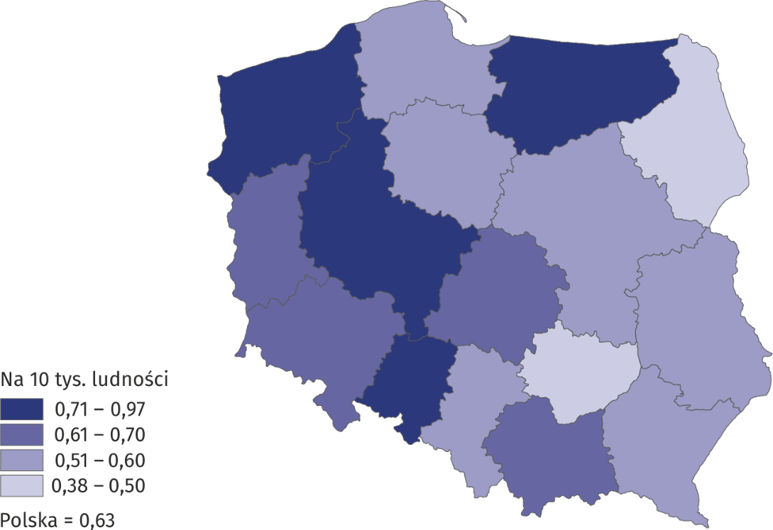

W 2022 r. w Polsce funkcjonowało 609 pływalni krytych oraz 261 pływalni otwartych. Najwięcej pływalni krytych znajdowało się w województwie mazowieckim (14,1%), a następnie śląskim (11,7%). W stosunku do 2018 r. nastąpił wzrost o 5,7% liczby obiektów tego typu.
Mapa 4. Pływalnie kryte według województw w 2022 r.
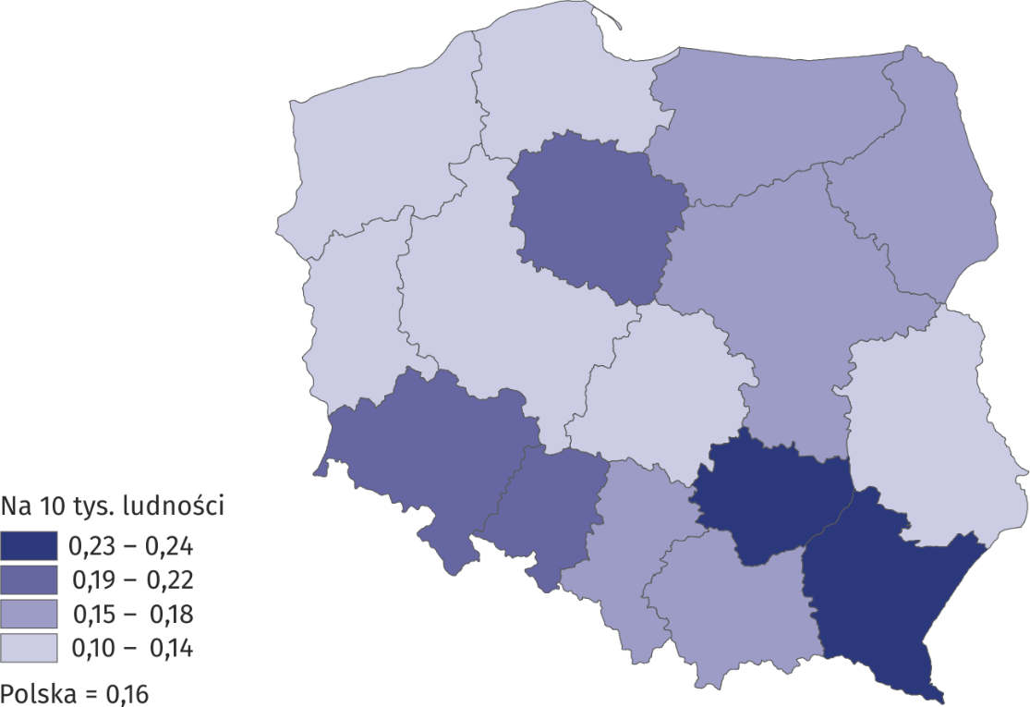

Miłośnicy sportów zimowych mieli do dyspozycji 295 lodowisk sztucznie mrożonych, 22 skocznie narciarskie, 15 torów saneczkowych, 6 torów łyżwiarskich oraz 321,6 km narciarskich tras zjazdowych i 728,3 km tras biegowych.
W przypadku cytowania danych Głównego Urzędu Statystycznego prosimy o zamieszczenie informacji: „Źródło danych GUS”, a w przypadku publikowania obliczeń dokonanych na danych opublikowanych przez GUS prosimy o zamieszczenie informacji: „Opracowanie własne na podstawie danych GUS”.
Opracowanie merytoryczne:  Urząd Statystyczny w Rzeszowie  Dyrektor Marek Cierpiał-Wolan  Tel.: 17 853 52 10, 17 853 52 19 | Rozpowszechnianie:  Rzecznik Prasowy Prezesa GUS  Karolina Banaszek  Tel.: 695 255 011
Wydział Współpracy z Mediami  Tel.: 22 608 38 04  e-mail: obslugaprasowa@stat.gov.pl |   stat.gov.pl

@GUS_STAT

@GlownyUrzadStatystyczny

gus_stat

glownyurzadstatystycznygus

glownyurzadstatystyczny
Powiązane opracowania
Kultura fizyczna w latach 2019 i 2020

Temat dostępny w bazach danych
Bank Danych Lokalnych

Ważniejsze pojęcia dostępne w słowniku
Ćwiczący
Inna osoba prowadząca zajęcia sportowe
Instruktor sportu
Klub sportowy
Obiekt sportowy
Okręgowy związek sportowy
Organizacja kultury fizycznej
Sędzia sportowy
Sport
Sporty
Trener sportu
Zawodnik

Źródłem danych wykorzystanych w opracowaniu są wyniki badań prowadzonych przez GUS, dotyczące klubów sportowych (realizowanych co 2 lata), polskich związków sportowych i organizacji kultury fizycznej (realizowanych co roku) oraz obiektów sportowych (realizowanych co 4 lata).
Związki sportowe zgodnie w wykazem polskich związków sportowych ogłoszonym przez Ministra Sportu – Komunikat z 15 listopada 2022 r. Dane mają charakter wstępny.
Członkowie kadry szkoleniowej mogą być wykazani wielokrotnie, jeżeli posiadają licencje w kilku sportach nadzorowanych przez jeden związek sportowy.
Sędziowie sportowi mogą być wykazani wielokrotnie, jeżeli posiadają licencje w kilku sportach.
W sportach nadzorowanych przez związki sportowe posiadające status polskiego związku sportowego.
W sportach nadzorowanych przez związki sportowe posiadające status polskiego związku sportowego.
W opracowaniu uwzględniono: w AZS – kluby, w LZS – zespoły, kluby sportowe i uczniowskie kluby sportowe, w PZSN „Start” – jednostki organizacyjne, w TKKF – ogniska i kluby.
Bez obiektów przyszkolnych.
Łącznie z boiskami niepełnowymiarowymi.

